Анкета животного без владельца от 28.10.2024 г.

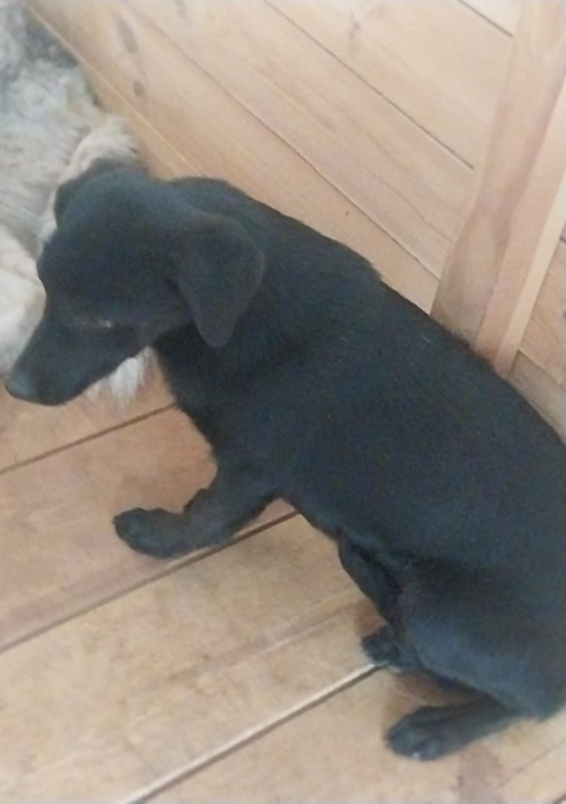 | Дата отлова, место (район, улица) | 28.10.2024 г.  г. Ставрополь, ул. Пархоменко
 | Вид, пол животного | Собака, кобель
 | Окрас животного | черный
 | Инд. номер/маркировка животного
 | Дата операции

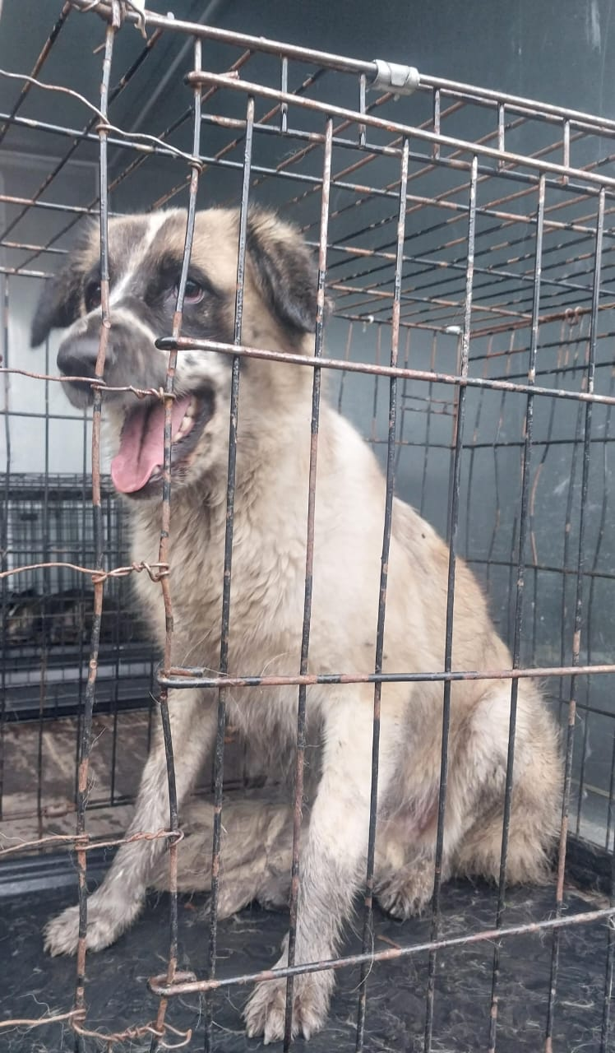 | Дата отлова, место (район, улица) | 28.10.2024 г.  г. Ставрополь, ул. Пархоменко
 | Вид, пол животного | Собака, сука
 | Окрас животного | Сера-белая
 | Инд. номер/маркировка животного
 | Дата операции

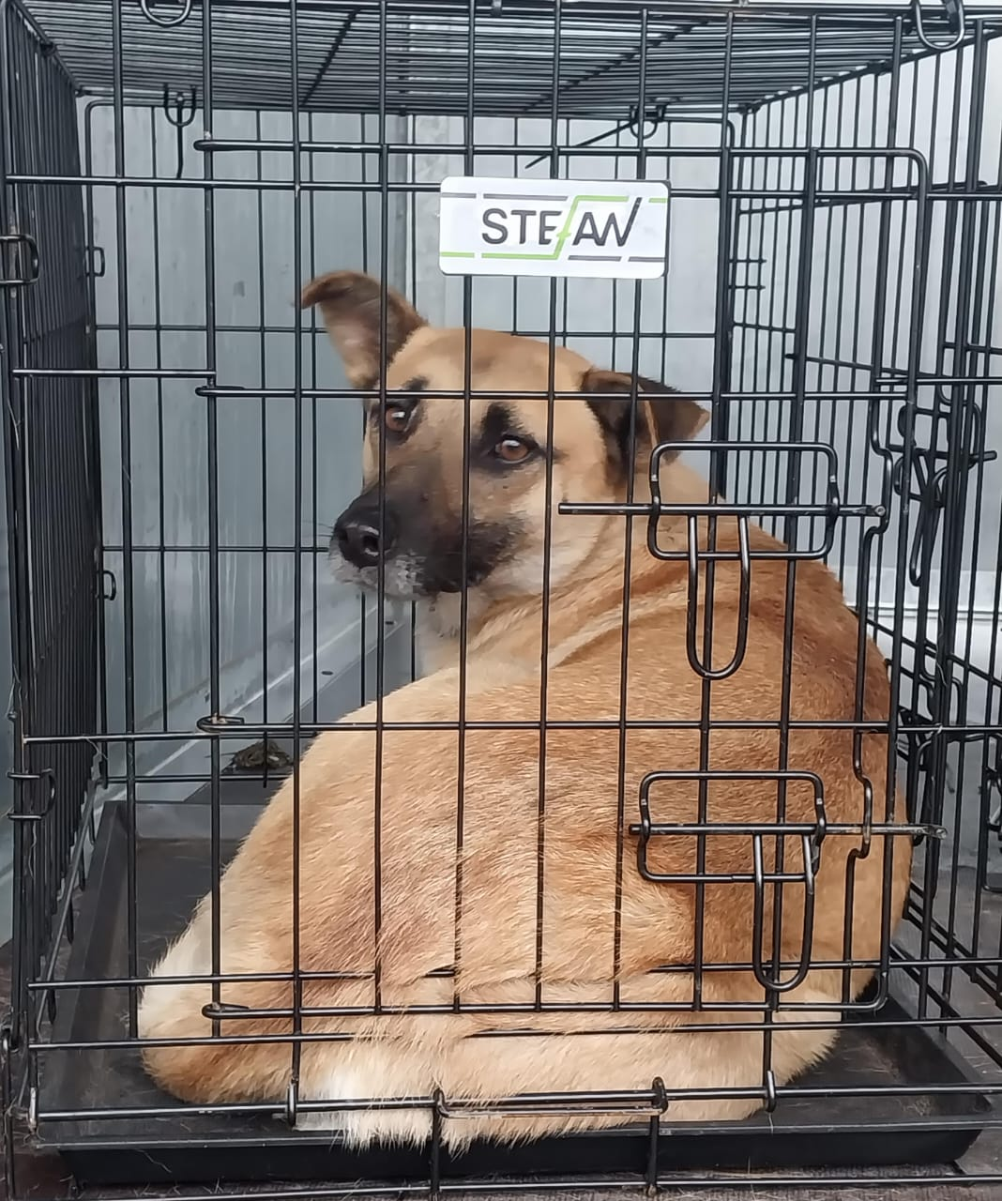 | Дата отлова, место (район, улица) | 28.10.2024 г.  г. Ставрополь, ул. Пархоменко
 | Вид, пол животного | Собака, сука
 | Окрас животного | рыжая
 | Инд. номер/маркировка животного
 | Дата операции

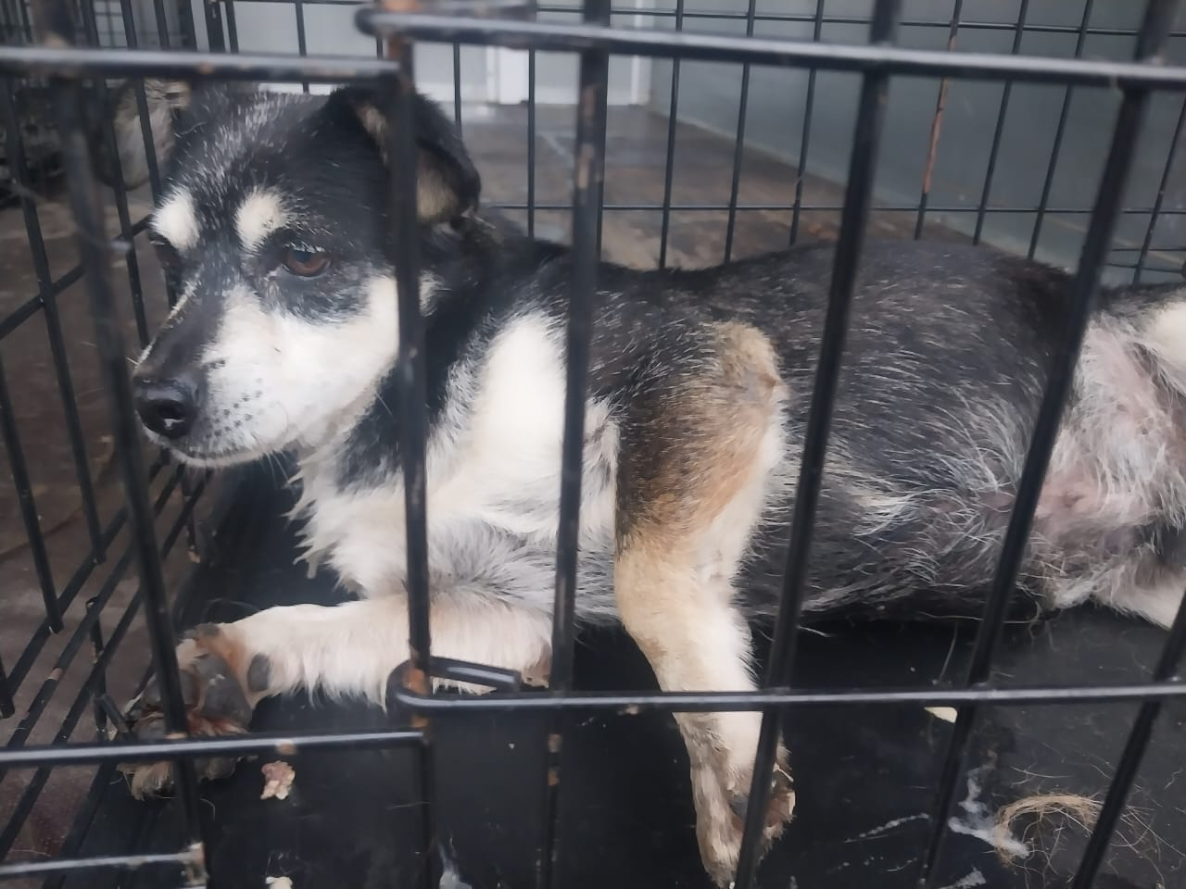 | Дата отлова, место (район, улица) | 28.10.2024 г.  г. Ставрополь, ул. Ботченко
 | Вид, пол животного | Собака, кобель
 | Окрас животного | Черный светлая грудь
 | Инд. номер/маркировка животного
 | Дата операции

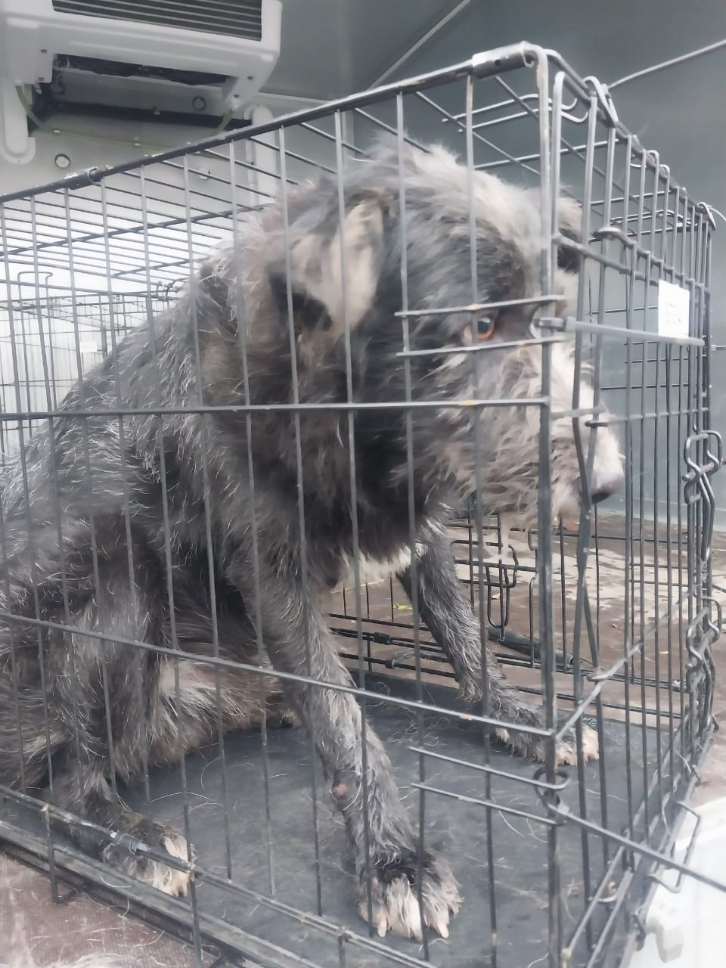 | Дата отлова, место (район, улица) | 28.10.2024 г.  г. Ставрополь, ул. Беленко
 | Вид, пол животного | Собака, кобель
 | Окрас животного | черный
 | Инд. номер/маркировка животного
 | Дата операции

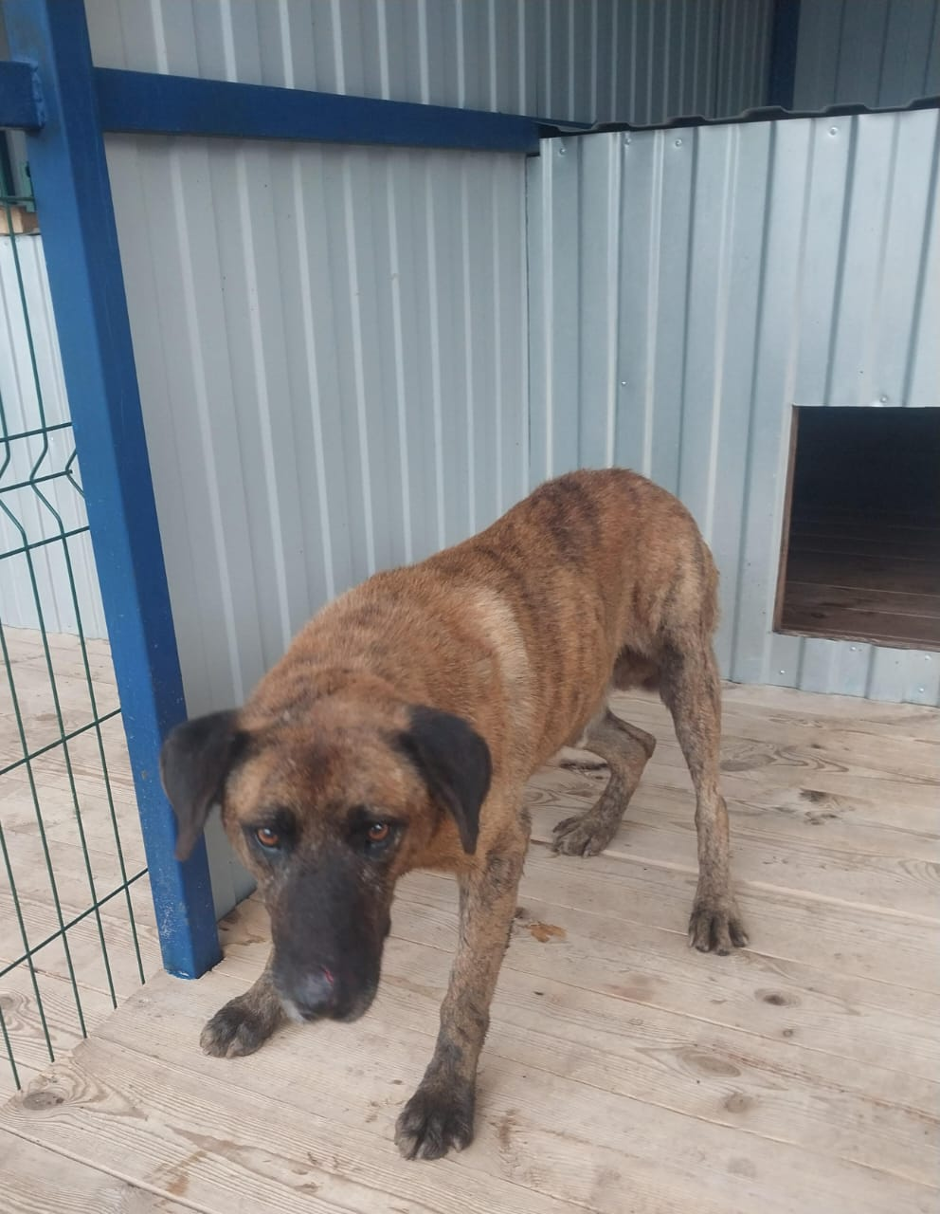 | Дата отлова, место (район, улица) | 28.10.2024 г.  г. Ставрополь, ул. Пархоменко
 | Вид, пол животного | Собака, кобель
 | Окрас животного | Тигровый
 | Инд. номер/маркировка животного
 | Дата операции

